实验一 启发式搜索
实验目的：
启发式搜索就是利用知识来引导搜索，达到减少搜索范围，降低问题复杂度的目的。本实验通过解决八数码问题，熟悉和掌握启发式搜索的定义、估价函数和算法过程。
实验要求：
1.画出八数码解过程的节点状态图。
2.编程解决八数码问题
3.撰写实验报告
实验内容：
利用启发式搜索（A*算法）解决8数码问题
8数码规则：在 3× 3 的方格棋盘上，分别放置了表有数字 1、2、3、4、5、6、7、8 的八张牌，初始状态 S0，目标状态 Sg，如下图所示。
可以使用的操作有空格左移，空格上移，空格右移，空格下移
即只允许把位于空格左、上、右、下方的牌移入空格。请编程实现该问题的解决
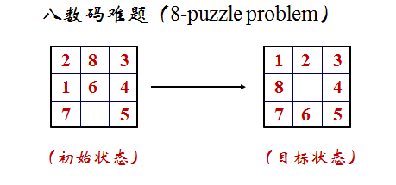、

实验原理：
一、搜索策略简介
1. 无信息的搜索策略——盲目搜索
在不具有对特定问题的任何有关信息的条件下，按固定的步骤（依次或随即调用操作算子）进行的搜索，它能快速地运用一个操作算子。盲目搜索中，由于没有可参考的信息，因此只要能匹配的操作算子都须运用，这会搜索更多的状态。
2. 有信息的搜索——启发式搜索
考虑特定问题领域可应用的知识，动态地确定调用操作算子的步骤，优先选取较合适的操作算子，尽量减少不必要的搜索，以求尽快地到达结束状态，提高搜索效率。
启发式搜索每使用一个操作算子便需做更多的计算与判断，其性能一般要优于盲目搜索，但不可过于追求更多的甚至完整的启发信息。
解决。
二、搜索算法
1. 辅助用的数据结构
open 表：记录已生成但其子状态未扩展的状态。
closed 表：记录其子状态已被扩展的状态。
(1) 广度优先搜索算法中的 open 表采用的是先进先出的“队列”。
(2) 深度优先搜索算法中的 open 表采用的是后进先出的“栈”。
(3) 启发式搜索算法中的 open 表中的元素是按启发估价函数值的大小排列的一个表，每次从表中优先取出启发估价函数值最小的状态加以扩展。同时并不丢弃其它的状态，而把它们保留在 open 表中。
2. 算法过程
三、启发式策略中估价函数的确定
启发式策略中的“启发” （heuristic）可以体现在三个方面：问题的表达；操作算子的构造；操作算子的选择。这里特别关注操作算子的选择——控制性启发信息。
控制性启发信息往往被反映在估价函数之中。估价函数的任务就是估计待搜索结点的“有希望”程度 (或者说估计操作算子的“性能” )，并依此给它们排定次序。
估价一个结点的价值，必须综合考虑两方面的因素：已经付出的代价(实际)将要付出的代价(估计)
f (n) = g(n) + h(n)
g(n)项保持了搜索的宽度优先成分，有利于搜索的完备性，但会影响搜索的效率，h(n)体现了搜索的启发信息，有利于搜索的效率，但影响搜索的完备性。
定义 h*(n)为状态 n 到目的状态的最优路径的代价。对一具体问题，只要有解，则一定存在 h*(n)。于是，当要求估价函数 f(n)中的 h(n)都小于等于 h*(n)即h(n)≤ h*(n) 时，A 搜索算法就成为 A*搜索算法。

本题解决过程如下；
1.状态表示
用 3×3 元组表示棋盘，例如 ((2,8,3),(1,6,4),(7,0,5))。
2. 主要步骤
- 将初始状态放入 open 表，closed 表为空。
- 从 open 表取出 f(n) 最小的节点 n，加入 closed 表。
- 若 n 为目标状态，搜索成功，沿 parent 指针回溯得解路径。
- 否则对 n 的空格尝试上、下、左、右四种移动，生成后继状态。
- 去掉已在 closed 表中的状态；对 open 表中已有且 f 更大的重复状态不予更新。
- 将其余后继加入 open 表，回到步骤 2。

计算h（n）
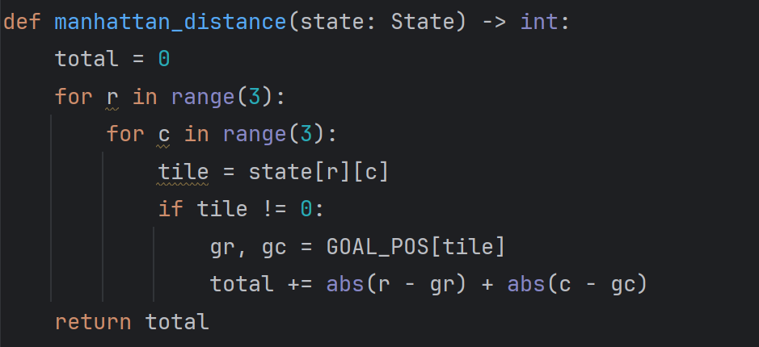
生成四个合法后继及移动方向
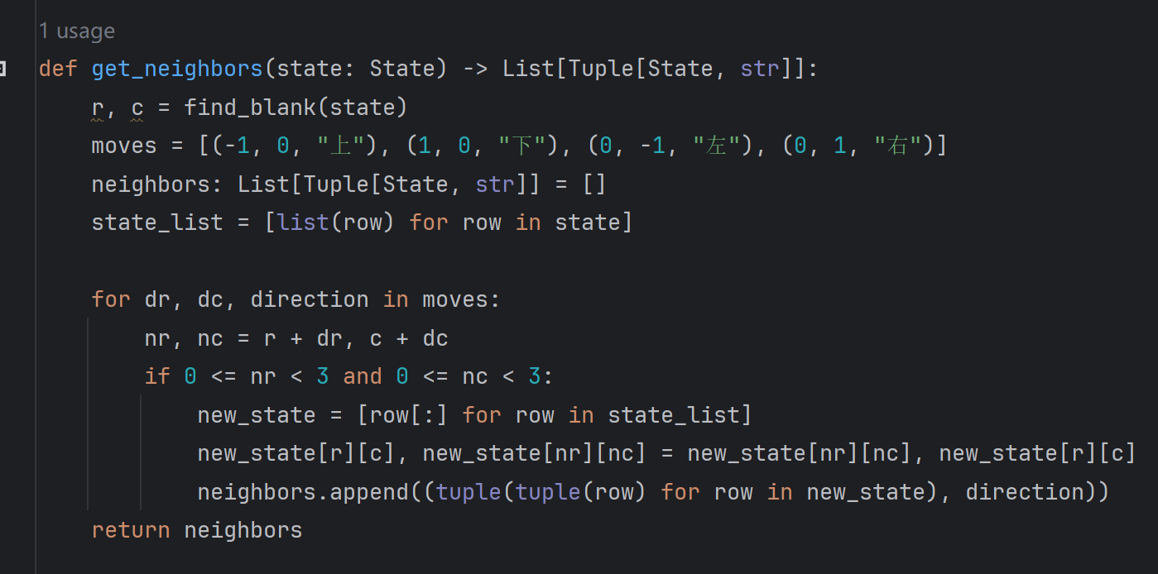
A* 主搜索，维护 open/closed
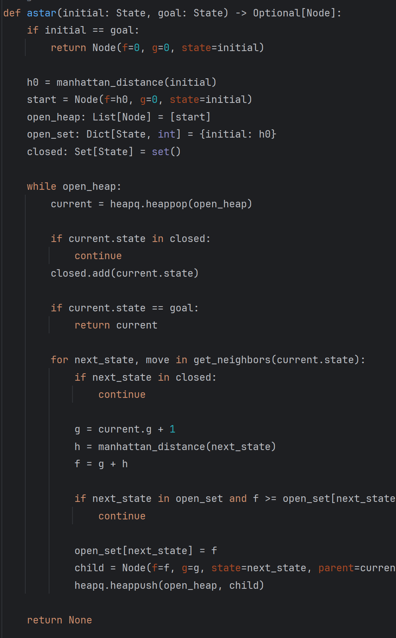
从目标节点回溯解路径
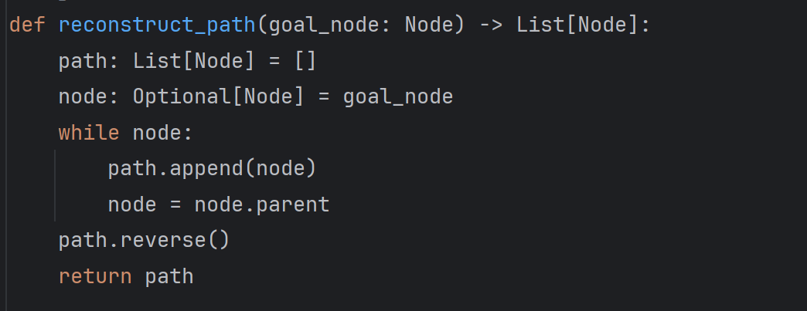
实验结果：
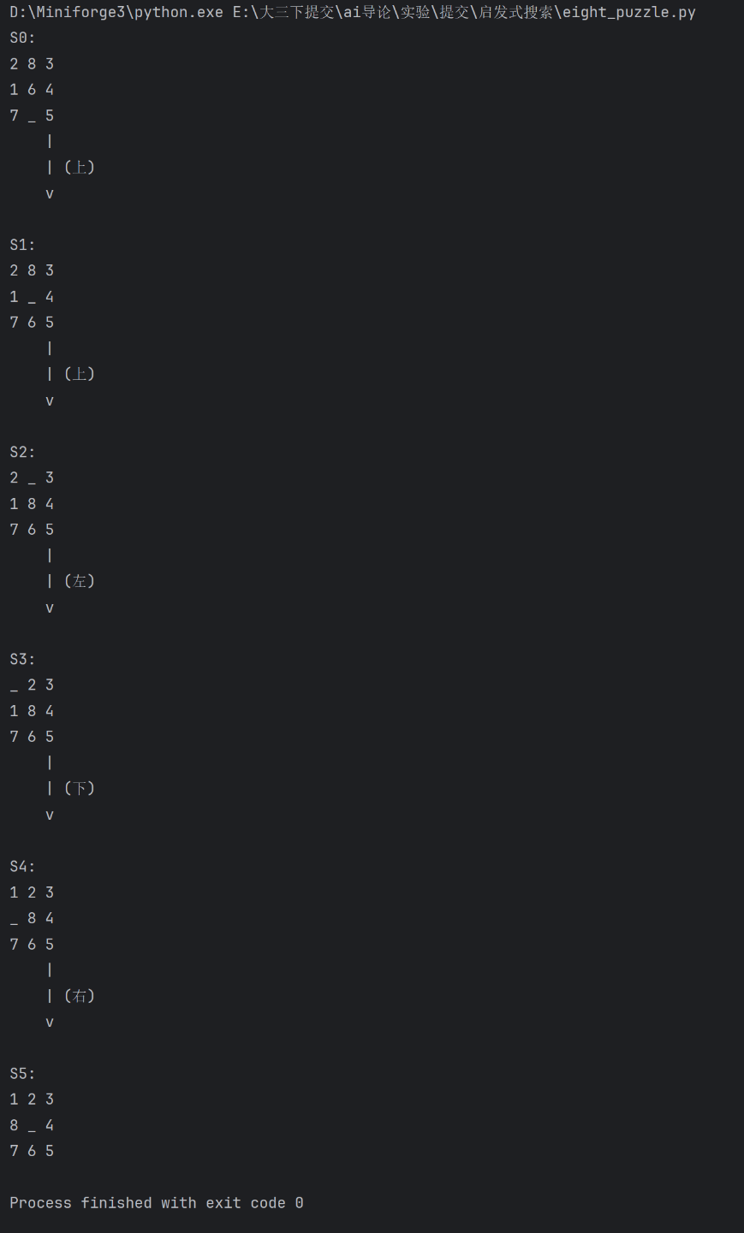
八数码解过程的节点状态图：
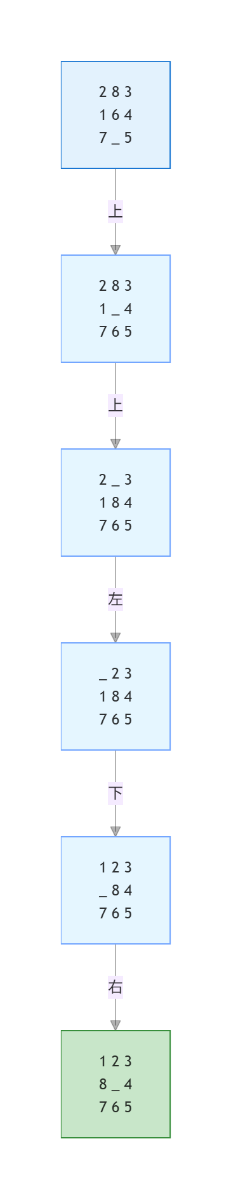
源码：
1. from __future__ import annotations
2.
3. import heapq
4. from dataclasses import dataclass, field
5. from typing import Dict, List, Optional, Set, Tuple
6.
7. State = Tuple[Tuple[int, ...], ...]
8.
9. INITIAL_STATE: State = ((2, 8, 3), (1, 6, 4), (7, 0, 5))
10. GOAL_STATE: State = ((1, 2, 3), (8, 0, 4), (7, 6, 5))
11.
12. GOAL_POS: Dict[int, Tuple[int, int]] = {}
13. for r in range(3):
14. for c in range(3):
15. tile = GOAL_STATE[r][c]
16. if tile != 0:
17. GOAL_POS[tile] = (r, c)
18.
19.
20. @dataclass(order=True)
21. class Node:
22. f: int
23. g: int
24. state: State = field(compare=False)
25. parent: Optional["Node"] = field(default=None, compare=False)
26. move: str = field(default="", compare=False)
27.
28.
29. def state_to_str(state: State) -> str:
30. lines = []
31. for row in state:
32. lines.append(" ".join("_" if x == 0 else str(x) for x in row))
33. return "\n".join(lines)
34.
35.
36. def manhattan_distance(state: State) -> int:
37. total = 0
38. for r in range(3):
39. for c in range(3):
40. tile = state[r][c]
41. if tile != 0:
42. gr, gc = GOAL_POS[tile]
43. total += abs(r - gr) + abs(c - gc)
44. return total
45.
46.
47. def find_blank(state: State) -> Tuple[int, int]:
48. for r in range(3):
49. for c in range(3):
50. if state[r][c] == 0:
51. return r, c
52. raise ValueError("未找到空格")
53.
54.
55. def get_neighbors(state: State) -> List[Tuple[State, str]]:
56. r, c = find_blank(state)
57. moves = [(-1, 0, "上"), (1, 0, "下"), (0, -1, "左"), (0, 1, "右")]
58. neighbors: List[Tuple[State, str]] = []
59. state_list = [list(row) for row in state]
60.
61. for dr, dc, direction in moves:
62. nr, nc = r + dr, c + dc
63. if 0 <= nr < 3 and 0 <= nc < 3:
64. new_state = [row[:] for row in state_list]
65. new_state[r][c], new_state[nr][nc] = new_state[nr][nc], new_state[r][c]
66. neighbors.append((tuple(tuple(row) for row in new_state), direction))
67. return neighbors
68.
69.
70. def astar(initial: State, goal: State) -> Optional[Node]:
71. if initial == goal:
72. return Node(f=0, g=0, state=initial)
73.
74. h0 = manhattan_distance(initial)
75. start = Node(f=h0, g=0, state=initial)
76. open_heap: List[Node] = [start]
77. open_set: Dict[State, int] = {initial: h0}
78. closed: Set[State] = set()
79.
80. while open_heap:
81. current = heapq.heappop(open_heap)
82.
83. if current.state in closed:
84. continue
85. closed.add(current.state)
86.
87. if current.state == goal:
88. return current
89.
90. for next_state, move in get_neighbors(current.state):
91. if next_state in closed:
92. continue
93.
94. g = current.g + 1
95. h = manhattan_distance(next_state)
96. f = g + h
97.
98. if next_state in open_set and f >= open_set[next_state]:
99. continue
100.
101. open_set[next_state] = f
102. child = Node(f=f, g=g, state=next_state, parent=current, move=move)
103. heapq.heappush(open_heap, child)
104.
105. return None
106.
107.
108. def reconstruct_path(goal_node: Node) -> List[Node]:
109. path: List[Node] = []
110. node: Optional[Node] = goal_node
111. while node:
112. path.append(node)
113. node = node.parent
114. path.reverse()
115. return path
116.
117.
118. def print_solution_path(path: List[Node]) -> None:
119. for i, node in enumerate(path):
120. print(f"S{i}:")
121. print(state_to_str(node.state))
122.
123. if i < len(path) - 1:
124. print(" |")
125. print(f" | ({path[i + 1].move})")
126. print(" v")
127. print()
128.
129.
130. def main() -> None:
131. result = astar(INITIAL_STATE, GOAL_STATE)
132. if result is None:
133. print("无解")
134. return
135. print_solution_path(reconstruct_path(result))
136.
137.
138. if __name__ == "__main__":
139. main()
140.

